Техническая спецификация.
Металлические контейнеры для мусора, ТБО
Оцинкованный евростандарт на колесах c крышкой.
Объем не более 1,2 куб.м., грузоподъемность не менее 0,35 тонн, площадь размещения 1,5*1,5 м.
Наличие колес с независимым вращением диаметром 200 мм, два из которых оснащены металлическими тормозными защёлками.
Внизу имеется сток для выливания воды и удобства промывки внутренней поверхности контейнера.
Контейнеры для мусоровозов с задней и верхней загрузкой.

Доставка по адресу Алматинская область, Талгарский район, с. Альмерек, складской комплекс «AILP».
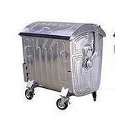
Ценовое предложение должно содержать следующее:
1) техническую спецификацию;
2) наименование, характеристики и количество поставляемых товаров (с указанием марки/модели, наименования производителя и страны происхождения).

